я

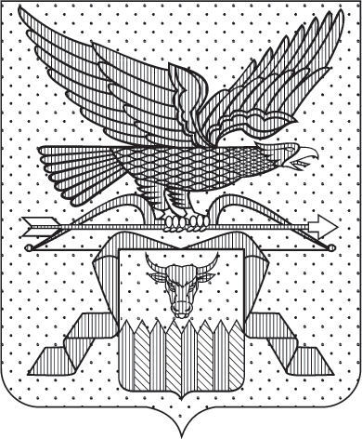

ПРАВИТЕЛЬСТВО ЗАБАЙКАЛЬСКОГО КРАЯ

ПОСТАНОВЛЕНИЕ
г. Чита

О признании утратившими силу постановлений
Правительства Забайкальского края

В целях приведения нормативной правовой базы Забайкальского края
в соответствие с действующим законодательством Правительство Забайкальского края постановляет:

Признать утратившими силу:
1) постановление Правительства Забайкальского края от 1 сентября 2023 года № 462 «Об утверждении Порядка предоставления субсидий из бюджета Забайкальского края юридическим лицам (за исключением субсидий государственным (муниципальным) учреждениям)
и индивидуальным предпринимателям на финансовое обеспечение затрат при реализации мероприятия «Создание культурно-досугового центра на территории Экокурорта «Кука» в рамках Плана социального развития центров экономического роста Забайкальского края»;
2) постановление Правительства Забайкальского края от 23 ноября 2023 года № 634 «О внесении изменений в некоторые нормативные правовые акты Правительства Забайкальского края по вопросам реализации мероприятий на территории Экокурорта «Кука»;
3) постановление Правительства Забайкальского края от 1 сентября 2023 года № 463 «Об утверждении Порядка предоставления субсидий из бюджета Забайкальского края юридическим лицам (за исключением субсидий государственным (муниципальным) учреждениям)
и индивидуальным предпринимателям на финансовое обеспечение затрат при реализации мероприятия «Создание парковой зоны на территории Экокурорта «Кука» в рамках Плана социального развития центров экономического роста Забайкальского края».

Исполняющий обязанности  первого заместителя председателя Правительства Забайкальского края | А.И.Кефер

